

**Nombre participantes:**

Jael Josue Castro Polanco.

Ana Z, Santana G.

Charlie Langumas.

**Matricula de los participantes:**

2024-1468

2024-2153

2024-2151

**Sección:**

07.

**Profesor:**

Jesus Maria Quezada.

**Materia:**

Programación 1.

**Tema:**

Proyecto final.

**Fecha de Entrega:**

18/08/2025

**TheBarberShop**

1. Breves Antecedentes de la Empresa

Nombre de la Empresa: TheBarberShop  
Tipo de Negocio: Plataforma digital para la gestión integral de barberías.

TheBarberShop es una iniciativa tecnológica desarrollada por *Ancharja Studios* con el propósito de modernizar la forma en que las barberías gestionan sus operaciones diarias. La aplicación permite a los barberos y clientes interactuar de manera eficiente, facilitando el agendamiento de citas, la gestión de perfiles, el seguimiento de servicios y la administración de pagos.

La empresa surge como respuesta al creciente interés por digitalizar pequeños negocios tradicionales, especialmente en sectores como el cuidado personal. Su enfoque combina funcionalidad, usabilidad y seguridad para ofrecer una experiencia completa tanto para el cliente como para el profesional del corte.

Visión

Ser la plataforma líder en la digitalización de servicios de barbería en América Latina, promoviendo la eficiencia, la transparencia y la satisfacción del cliente a través de soluciones tecnológicas innovadoras y accesibles.

Misión

Facilitar la gestión de barberías mediante una herramienta intuitiva y robusta que conecte a clientes con barberos, optimice el uso del tiempo, mejore la experiencia del usuario y permita un control total sobre las operaciones del negocio.

Objetivos

* Automatizar el proceso de agendamiento de citas.
* Centralizar la información de clientes y barberos.
* Ofrecer un sistema seguro para la gestión de pagos.
* Permitir la visualización de servicios ofrecidos y su disponibilidad.
* Fomentar la lealtad del cliente mediante historial de citas y preferencias.

Valores

* Innovación: Utilizar tecnología actual para resolver problemas reales.
* Calidad: Garantizar un servicio confiable y eficiente.
* Transparencia: Mantener una comunicación clara entre todos los usuarios.
* Seguridad: Proteger los datos personales y financieros de los usuarios.
* Excelencia: Buscar siempre mejorar la experiencia del usuario.

2. Investigación Preliminar del Sistema o Aplicación

Descripción General del Sistema

TheBarberShop es una aplicación de escritorio basada en Java (Swing) que integra múltiples módulos para gestionar una barbería de forma digital. El sistema está diseñado para tres tipos de usuarios: clientes, barberos y administradores (implícitos en la lógica del sistema).

El sistema permite:

* Registro y autenticación de usuarios.
* Agendamiento de citas con validación de horarios.
* Gestión de perfiles personales.
* Visualización de servicios y estilos de corte.
* Control de disponibilidad de barberos.
* Manejo de pagos y transacciones.
* Eliminación de cuentas con confirmación segura.

Tiene una estructura modular que separa claramente la interfaz gráfica, la lógica de negocio y el acceso a datos.

Objetivos de la Organización que este Contribuirá a Hacer Realidad

* Reducción de tiempos muertos: Al automatizar el agendamiento, se evita la sobrepoblación de citas y se optimiza el uso del tiempo del barbero.
* Mejora en la retención de clientes: Con historiales y recordatorios, se fomenta la lealtad.
* Mayor visibilidad del negocio: Los barberos pueden mostrar su portafolio y servicios directamente en la app.
* Simplificación de procesos contables: Integración con métodos de pago y registro de transacciones.

Problemas que Resolverá esta Aplicación

|  |  |
| --- | --- |
| **PROBLEMA** | **SOLUCION PROPUESTA** |
| Dificultad para agendar citas sin conflictos de horario | Validación automática de disponibilidad de barberos por día y hora. |
| Falta de seguimiento de clientes y servicios | Base de datos centralizada con historial de citas y preferencias. |
| Inseguridad en el manejo de datos personales | Autenticación segura y cifrado de contraseñas. |
| Pérdida de información de contacto | Almacenamiento de datos de clientes y barberos en la base de datos. |
| Dificultad para gestionar pagos | Módulo de transacciones con múltiples métodos de pago. |

**Estudio de Factibilidad**

|  |  |
| --- | --- |
| **TIPO DE FACTIBILIDAD** | **EVALUACION** |
| Técnica | Alta. El sistema está construido con tecnologías maduras (Java, MySQL). Se cuenta con una arquitectura bien definida y documentada. |
| Económica | Moderada. El costo de desarrollo fue bajo debido al uso de herramientas gratuitas (NetBeans, MySQL). Es escalable sin grandes inversiones iniciales. |
| Operativa | Alta. La interfaz es intuitiva y fácil de usar para usuarios no técnicos. |
| Legal | Alta. Cumple con normativas básicas de protección de datos (uso de contraseñas hash, permisos de acceso). |
| Social | Alta. Facilita la interacción entre barberos y clientes, mejorando la experiencia del servicio. |

**Análisis FODA del Proyecto**

|  |  |  |
| --- | --- | --- |
| **FORTALEZA** | **DEBILIDADES** | |
| - Interfaz amigable y responsive. | - Dependencia de conexión a internet para acceso a base de datos. | |
| - Arquitectura modular y mantenible. | - No incluye soporte móvil (solo desktop). | |
| - Soporte para múltiples métodos de pago. | - Falta de notificaciones automáticas (email/SMS). | |
| - Seguridad en el manejo de contraseñas. | - Limitado a una sola barbería por instancia. | |
| **OPORTUNIDADES** | | **AMENEZAS** | |
| - Expandirse a otras ciudades o países. | | - Competencia con apps móviles más modernas. | |
| - Integrarse con redes sociales. | | - Posible pérdida de datos si no se respaldan correctamente. | |
| - Añadir funciones como chat o recomendaciones. | | - Cambios en regulaciones de privacidad de datos. | |

3. Investigación Detallada o Profunda del Sistema

Requerimientos Manifestados por los Usuarios

|  |  |
| --- | --- |
| **TIPO DE USUARIO** | **REQUERIMIENTO** |
| Cliente | Registrar perfil con nombre, correo, teléfono. Ver servicios disponibles. Agendar cita con barbero y servicio específico. Cancelar o modificar cita. Ver historial de citas. Eliminar cuenta con advertencia. |
| Barbero | Ver citas programadas. Ver disponibilidad horaria. Actualizar horarios de trabajo. Mostrar portafolio de trabajos. Ver clientes recurrentes. |
| Administrador (implícito) | Gestionar usuarios. Supervisar transacciones. Generar reportes. |

Diagrama de Flujo de Datos (DFD)

Nivel 0 (Contexto):

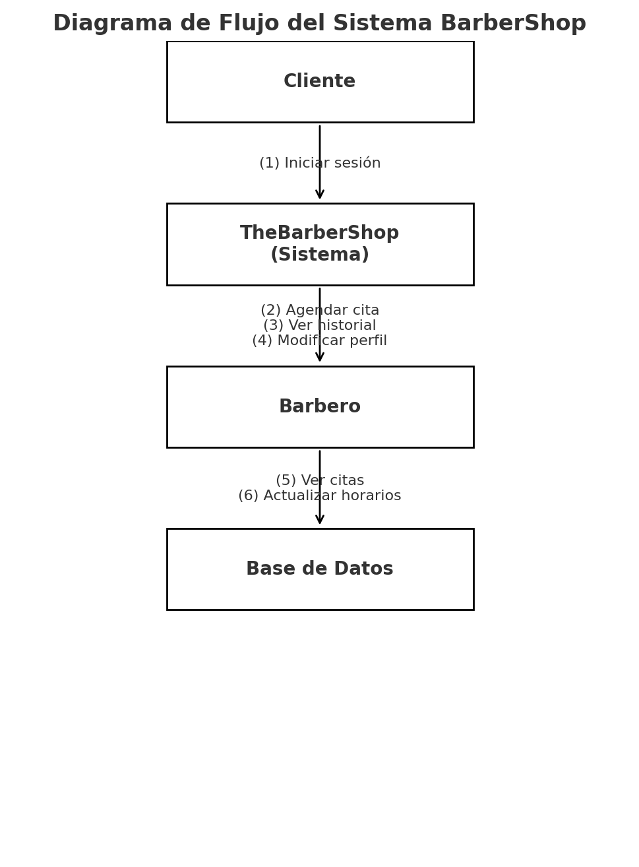

Nivel 1 (Detallado):

* Proceso 1: Autenticación
  + Entrada: Email, contraseña.
  + Salida: Acceso a menú correspondiente.
* Proceso 2: Agendar Cita
  + Entrada: Fecha, hora, barbero, servicio, notas.
  + Salida: Confirmación de cita.
* Proceso 3: Gestión de Perfil
  + Entrada: Datos personales, foto.
  + Salida: Actualización en base de datos.
* Proceso 4: Consulta de Disponibilidad
  + Entrada: Nombre del barbero, fecha.
  + Salida: Horarios disponibles.

Casos de Uso del Sistema:

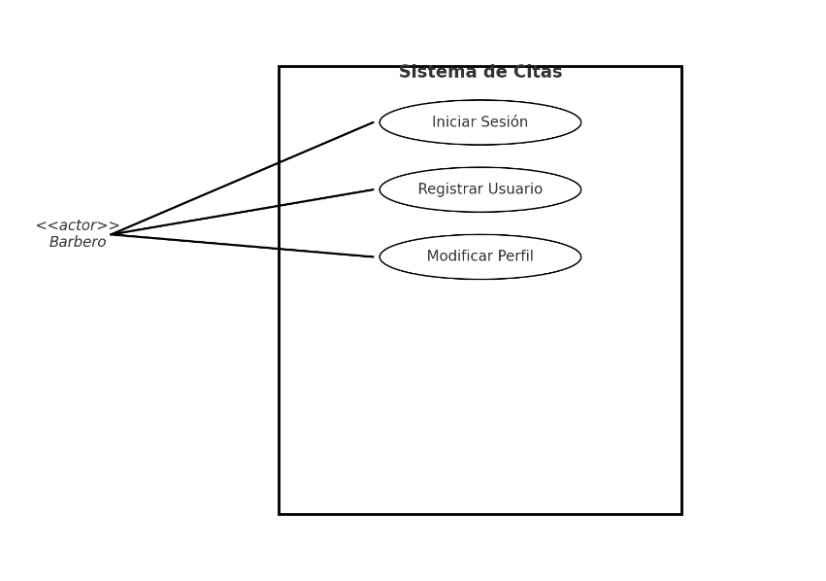

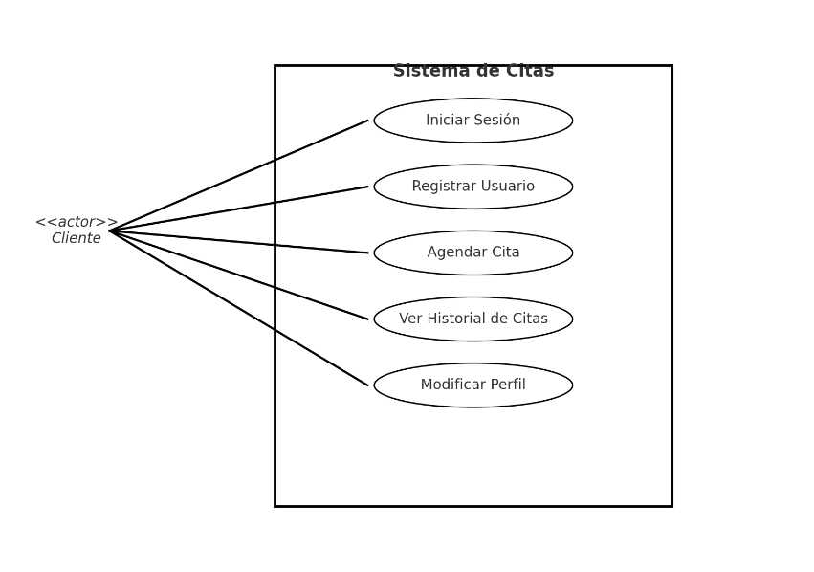

4. Análisis y Diseño del Sistema

Diseño de las Salidas del Sistema

1. Menús Principales

* Menú Cliente:
  + Bienvenida personalizada.
  + Opciones: Agendar cita, Ver citas, Perfil, Ayuda, Cerrar sesión.
  + Diseño: Barra lateral con íconos y texto claro.
* Menú Barbero:
  + Bienvenida con foto de perfil.
  + Opciones: Ver citas, Portafolio, Perfil, Ayuda, Cerrar sesión.
  + Diseño: Similar al cliente, pero con botón "Portafolio" destacado.

2. Reportes

* Reporte de Citas Programadas
  + Formato: Tabla con columnas: Fecha, Hora, Servicio, Cliente, Estado.
  + Filtro: Por fecha o estado.
  + Exportable a PDF (opcional).
* Reporte de Transacciones
  + Columnas: Fecha, Monto, Método de Pago, Comisión, Referencia.
  + Total, acumulado al final.

Diseño de las Entradas del Sistema

1. Formulario de Registro

Campos:

* + Nombre completo
  + Correo electrónico (único)
  + Teléfono (formato XXX XXX XXXX)
  + Ciudad
  + Contraseña
  + Tipo de usuario (cliente/barbero)
  + (Si barbero): Experiencia, Nombre de Barbería

Validaciones:

* + Email válido.
  + Teléfono numérico.
  + Contraseña mínima de 8 caracteres.
  + Campo obligatorio.

2. Formulario de Agendar Cita

Campos:

* + Selección de barbero (combo)
  + Selección de servicio (combo)
  + Fecha (calendario)
  + Hora (combo con horarios disponibles)
  + Notas (texto libre)

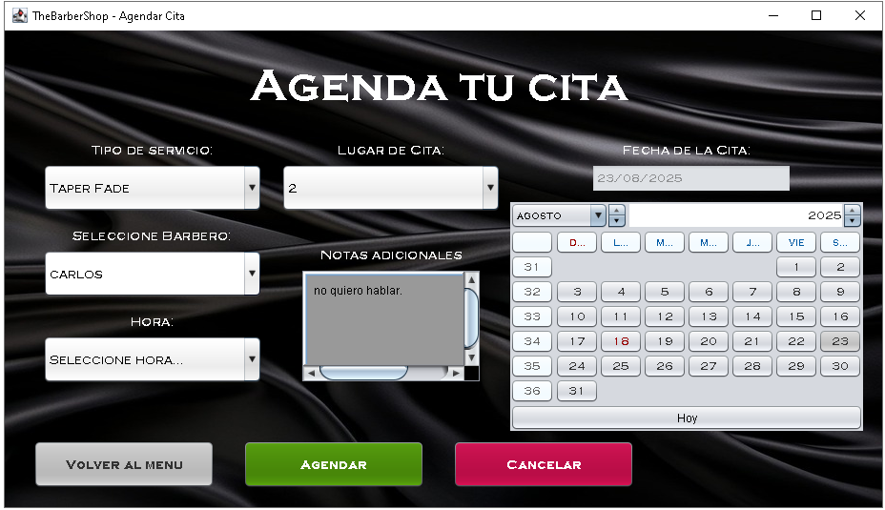

Validaciones:

* + Barbero debe trabajar ese día.
  + Hora debe estar disponible.
  + No se puede agendar fuera del horario laboral.

Diseño de la Base de Datos

Diagrama Relacional (Entidades y Relaciones):

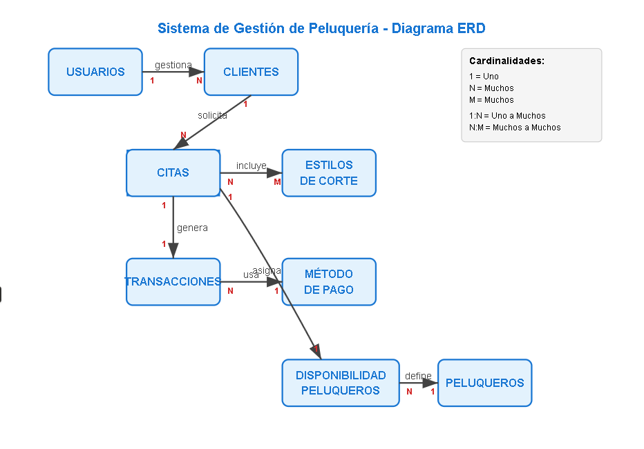

-- Tabla users (usuarios generales)

CREATE TABLE users (

idusers INT AUTO_INCREMENT PRIMARY KEY,

email VARCHAR(100) NOT NULL UNIQUE,

clave VARCHAR(255) NOT NULL,

tipo ENUM('cliente', 'barbero') NOT NULL,

fecha_registro TIMESTAMP DEFAULT CURRENT_TIMESTAMP

);

-- Tabla clientes

CREATE TABLE clientes (

id_clientes INT AUTO_INCREMENT PRIMARY KEY,

id_users INT NOT NULL,

nombre VARCHAR(100) NOT NULL,

telefono VARCHAR(20) NOT NULL,

preferencias TEXT,

ruta_foto_perfil VARCHAR(255),

fecha_registro DATETIME DEFAULT CURRENT_TIMESTAMP,

activo BOOLEAN DEFAULT TRUE,

FOREIGN KEY (id_users) REFERENCES users(idusers)

);

-- Tabla peluqueros

CREATE TABLE peluqueros (

id_Peluquero INT AUTO_INCREMENT PRIMARY KEY,

id_users INT NOT NULL,

nombre_completo VARCHAR(100) NOT NULL,

ciudad VARCHAR(50),

telefono VARCHAR(20),

years_experiencia INT,

nombreBarberia VARCHAR(50) NOT NULL,

foto_perfil LONGBLOB,

FOREIGN KEY (id_users) REFERENCES users(idusers)

);

-- Tabla estilos_corte

CREATE TABLE estilos_corte (

id_estilos INT AUTO_INCREMENT PRIMARY KEY,

nombre_estilo VARCHAR(100) NOT NULL,

descripcion TEXT,

precio DECIMAL(10,2) NOT NULL,

tiempo_estimado INT,

imagen_estilo LONGBLOB,

popularidad INT DEFAULT 0

);

-- Tabla citas

CREATE TABLE citas (

id_cita INT AUTO_INCREMENT PRIMARY KEY,

id_cliente INT NOT NULL,

id_peluquero INT NOT NULL,

id_estilo INT NOT NULL,

fecha_cita DATETIME NOT NULL,

estado ENUM('PENDIENTE','REALIZADO','CANCELADO') DEFAULT 'PENDIENTE',

notas TEXT,

metodo_pago ENUM('EFECTIVO','TARJETA DEBITO','TARJETA CREDITO','TRANSFERENCIA','OTRO') DEFAULT 'EFECTIVO',

FOREIGN KEY (id_cliente) REFERENCES clientes(id_clientes),

FOREIGN KEY (id_peluquero) REFERENCES peluqueros(id_Peluquero),

FOREIGN KEY (id_estilo) REFERENCES estilos_corte(id_estilos)

);

-- Tabla disponibilidad_pel

CREATE TABLE disponibilidad_pel (

id_disponibilidad INT AUTO_INCREMENT PRIMARY KEY,

id_peluquero INT NOT NULL,

dia_semana ENUM('LUNES','MARTES','MIERCOLES','JUEVES','VIERNES','SABADOS','DOMINGO'),

hora_inicio TIME,

hora_fin TIME,

FOREIGN KEY (id_peluquero) REFERENCES peluqueros(id_Peluquero)

);

-- Tabla metodo_pago

CREATE TABLE metodo_pago (

id_metodo INT AUTO_INCREMENT PRIMARY KEY,

nombre VARCHAR(50) NOT NULL,

descripcion VARCHAR(100),

requiere_comprobante BOOLEAN DEFAULT FALSE

);

-- Tabla transacciones

CREATE TABLE transacciones (

id_transacciones INT AUTO_INCREMENT PRIMARY KEY,

id_cita INT NOT NULL,

id_metodo INT NOT NULL,

monto DECIMAL(10,2) NOT NULL,

comision DECIMAL(5,2) NOT NULL,

referencia VARCHAR(50),

fecha_pago TIMESTAMP DEFAULT CURRENT_TIMESTAMP,

FOREIGN KEY (id_cita) REFERENCES citas(id_cita),

FOREIGN KEY (id_metodo) REFERENCES metodo_pago(id_metodo)

);

Diseño de los Programas o Procesos.

|  |  |  |
| --- | --- | --- |
| **CLASE** | **FUNCIÓN PRINCIPAL** | **ENUNCIADO** |
| IniciarSesion.java | Pantalla principal de login. | Permite al usuario ingresar con email y contraseña. Valida credenciales y redirige al menú correspondiente. |
| RegistroCliente.java | Registro de nuevos clientes. | Captura datos del cliente, valida campos y registra en la base de datos. |
| RegistroBarbero.java | Registro de nuevos barberos. | Similar al anterior, pero con campos adicionales como experiencia y nombre de barbería. |
| MenuCliente.java | Interfaz principal del cliente. | Muestra opciones para agendar citas, ver historial, editar perfil, etc. |
| MenuBarbero.java | Interfaz principal del barbero. | Muestra citas, portafolio, horarios y opciones de perfil. |
| AgendarCita.java | Formulario para agendar citas. | Permite seleccionar barbero, servicio, fecha y hora. Valida disponibilidad antes de guardar. |
| PerfilCliente.java | Vista del perfil del cliente. | Muestra y permite editar datos personales, teléfono, foto de perfil. |
| PerfilBarbero.java | Vista del perfil del barbero. | Muestra datos personales, horarios, portafolio y permite edición. |
| CitaDAO.java | Capa de acceso a datos para citas. | Maneja operaciones CRUD sobre la tabla citas. |
| DisponibilidadDAO.java | Gestión de horarios de barberos. | Obtiene y actualiza horarios de trabajo. |
| ClienteDAO.java | Acceso a datos de clientes. | Obtiene, inserta y actualiza datos de clientes. |
| BarberoDAO.java | Acceso a datos de barberos. | Similar al anterior, pero para barberos. |
| CerrrarSesion.java | Manejo de cierre de sesión. | Ofrece opciones: cerrar sesión o salir del sistema. |
| Validaciones.java | Validación de entradas. | Contiene métodos para validar formato de correo, teléfono, nombres, etc. |
| DatabaseConnection.java | Conexión a base de datos. | Establece conexión con MySQL usando JDBC. |

Bibliografía:

**Santana et AL,** [Ancharja Studios]. (2025). TheBarberShop (v1.0) [Software]. https://github.com/AnaZSantanaG/barberia-management.git

Oracle. (2023). Java Platform, Standard Edition Documentation. https://docs.oracle.com/en/java/javase/

MySQL. (2023). MySQL 8.0 Reference Manual. https://dev.mysql.com/doc/